___________________________________________________________________________________________________

9 клас КР № 2 Властивості функції. Перетворення графіків функцій. Квадратична функція Варіант І
- Відомо, що $f\left(x\right)=x^{2}-2x$, тоді $f\left(-1\right)=$… .
А. $-1$. Б. $-3$. В. $3$. Г. $0$.
- Щоб побудувати графік функції $y=x^{2}+3$, треба графік функції $y=x^{2}$ перенести на 3 одиниці…
А. вліво. Б. вправо. В. вниз. Г. вгору.
- Укажіть функцію, що є квадратичною.
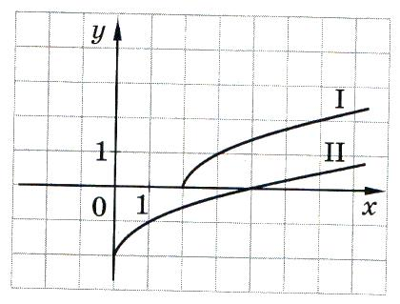
А. $y=\frac{1}{x^{2}+2x-3}$. Б. $y=x^{2}+2x-3$.
В. ${y=x}^{3}+2x-3$. Г. $y=2x-3$.
- Знайдіть нулі функції:
$1) y=-4x+6$; 2) $y=x^{2}-3x-4.$
- Визначте за малюнком, який з графіків є графіком функції $y=\sqrt{x}-2$, а який – графіку функції
$y=\sqrt{x-2}$.
- Не виконуючи побудови, знайдіть точки перетину графіків функцій $y=-3x^{2}$ і $y=6x$.
- Знайдіть область визначення функцій: 1) $f\left(x\right)=\frac{14x}{3x^{2}+2x-5}$; 2) $f\left(x\right)=\frac{3}{\sqrt{5-2x}}$.
- Побудуйте графік функції $y=x^{2}-4x+3$. За графіком знайдіть:
  - область значення функції;
  - проміжок зростання функції.
- При яких значеннях $b$ і $c$ точка $M(1;-5)$ є вершиною параболи
$$y=2x^{2}+bx+c?$$
___________________________________________________________________________________________________

9 клас КР № 2 Властивості функції. Перетворення графіків функцій. Квадратична функція Варіант ІІ
- Відомо, що $f\left(x\right)=x^{2}+3x$, тоді $f\left(-2\right)=$… .
А. $0$. Б. $10$. В. $2$. Г. $-2$.
- Щоб побудувати графік функції $y=x^{2}-4$, треба графік функції $y=x^{2}$ перенести на 4 одиниці…
А. вліво. Б. вправо. В. вниз. Г. вгору.
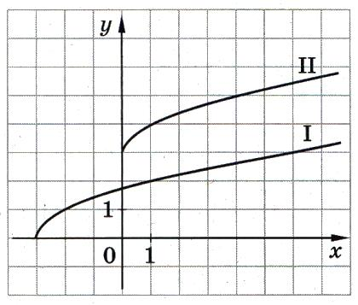
- Укажіть функцію, що є квадратичною.
А. $y=-4x+5$. Б. $y=\frac{1}{x^{2}-4x+5}$.
В. $y=x^{2}-4x+5$. Г. $y=x^{3}-4x+5$.
- Знайдіть нулі функції:
$1) y=2x-7$; 2) $y=x^{2}+2x-3.$
- Визначте за малюнком, який з графіків є графіком функції $y=\sqrt{x}+3$, а який – графіку функції
$y=\sqrt{x+3}$.
- Не виконуючи побудови, знайдіть точки перетину графіків функцій $y=-4x$ і $y=2x^{2}$.
- Знайдіть область визначення функцій: 1) $f\left(x\right)=\frac{18x}{2x^{2}-3x-5}$; 2) $f\left(x\right)=\frac{5}{\sqrt{6-4x}}$.
- Побудуйте графік функції $y=-x^{2}+2x+3$. За графіком знайдіть:
  - область значення функції;
  - проміжок зростання функції.
- При яких значеннях $a$ і $c$ точка $B(1;-5)$ є вершиною параболи
$$y=ax^{2}-8x+c?$$
___________________________________________________________________________________________________

___________________________________________________________________________________________________

9 клас КР № 2 Властивості функції. Перетворення графіків функцій. Квадратична функція Варіант ІІІ
- Відомо, що $f\left(x\right)=x^{2}+2x$, тоді $f\left(-1\right)=$… .
А. $1$. Б. $-1$. В. $3$. Г. $0$.
- Щоб побудувати графік функції $y=x^{2}+5$, треба графік функції $y=x^{2}$ перенести на 5 одиниці…
А. вліво. Б. вправо. В. вниз. Г. вгору.
- Укажіть функцію, що є квадратичною.
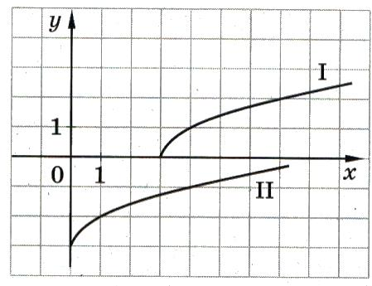
А. $y=5x-6$. Б. ${y=x}^{3}+5x-6$.
В.$y=\frac{1}{x^{2}+5x-6}$. Г. $y=x^{2}+5x-6$.
- Знайдіть нулі функції:
$1) y=10-4x$; 2) $y=x^{2}+4x-5.$
- Визначте за малюнком, який з графіків є графіком функції $y=\sqrt{x}-3$, а який – графіку функції
$y=\sqrt{x-3}$.
- Не виконуючи побудови, знайдіть точки перетину графіків функцій $y=4x^{2}$ і $y=-8x$.
- Знайдіть область визначення функцій: 1) $g\left(x\right)=\frac{16x}{2x^{2}+3x-5}$; 2) $g\left(x\right)=\frac{7}{\sqrt{9-2x}}$.
- Побудуйте графік функції $y={-x}^{2}-2x+3$. За графіком знайдіть:
  - область значення функції;
  - проміжок зростання функції.
- При яких значеннях $b$ і $c$ точка $K(1;-7)$ є вершиною параболи
$$y=4x^{2}+bx+c?$$
___________________________________________________________________________________________________

9 клас КР № 2 Властивості функції. Перетворення графіків функцій. Квадратична функція Варіант ІV
- Відомо, що $f\left(x\right)=x^{2}-3x$, тоді $f\left(-2\right)=$… .
А. $10$. Б. $-2$. В. $-10$. Г. $0$.
- Щоб побудувати графік функції $y=x^{2}-6$, треба графік функції $y=x^{2}$ перенести на 6 одиниці…
А. вліво. Б. вправо. В. вниз. Г. вгору.
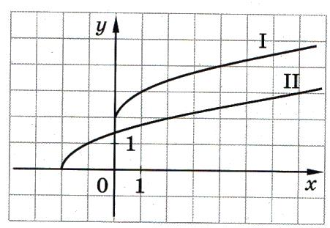
- Укажіть функцію, що є квадратичною.
А. $y=x^{3}-4x+7$. Б. $y=-4x+7$.
В. $y=\frac{1}{x^{2}-4x+7}$. Г. $y=x^{2}-4x+7$.
- Знайдіть нулі функції:
$1) y=9-2x$; 2) $y=x^{2}-4x-5.$
- Визначте за малюнком, який з графіків є графіком функції $y=\sqrt{x}+2$, а який – графіку функції
$y=\sqrt{x+2}$.
- Не виконуючи побудови, знайдіть точки перетину графіків функцій $y=10x$ і $y=-5x^{2}$.
- Знайдіть область визначення функцій: 1) $g\left(x\right)=\frac{12x}{3x^{2}-2x-5}$; 2) $g\left(x\right)=\frac{9}{\sqrt{10-4x}}$.
- Побудуйте графік функції $y=x^{2}-2x-3$. За графіком знайдіть:
  - область значення функції;
  - проміжок зростання функції.
- При яких значеннях $a$ і $c$ точка $N(1;-3)$ є вершиною параболи
$$y=ax^{2}-4x+c?$$
___________________________________________________________________________________________________

